„LITPOL” elektros perdavimo jungtis

atvejo analizė

Vilnius • 2015

„LITPOL” ELEKTROS PERDAVIMO JUNGTIS

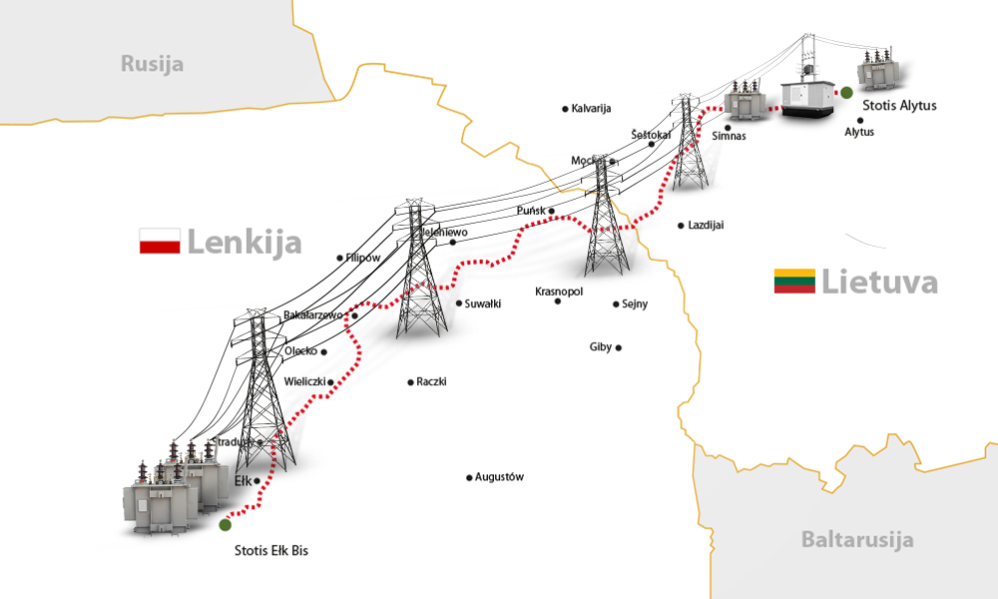
http://www.litpol-link.com nuotrauka

2008 m. buvo paskelbta apie planus tiesti aukštos įtampos elektros energijos perdavimo liniją nuo Alytaus iki Lenkijos Elko miesto. Projekto vykdytojas – bendra Lietuvos-Lenkijos įmonė „LitPol Link”. Nesutarimai tarp Rudaminos kaimo bendruomenės ir tarptautinės elektros linijos statytojų kilo 2010 m., paskelbus PAV ataskaitą. Priešiškai nusiteikę gyventojai (Rudaminos bendruomenė) apskundė sprendimą pritarti PAV ataskaitai, kreipėsi į Kauno apygardos ir Lietuvos vyriausiąjį administracinį teismus. Kaimo žmonės nuogąstavo ne tik dėl saugotinų gamtos išteklių, bet ir dėl savo gyvenimo ir ūkininkavimo sąlygų greta elektros linijos, kuri eina vos už 400 m nuo kaimo ribos.
2013 m. gegužės mėn. Lietuvos vyriausiasis administracinis teismas galutine ir neskundžiama nutartimi paliko galioti 2012 m. liepos mėn. Kauno apygardos administracinio teismo sprendimą, kuriuo nutarta Rudaminos bendruomenės skundą atmesti kaip nepagrįstą.
2013 m. birželio mėn. Rudaminos bendruomenė apskundė Lietuvą Berno konvencijos komitetui Strasbūre, kreipėsi į Europos Komisiją.
2014 m. balandžio mėn. Berno konvencijos biuras paragino stabdyti tiesimo darbus iki kol bus atliktas nešališkas saugomos gamtos tyrimas.
2014 m. gruodžio mėn. Berno konvencijos Nuolatinis komitetas atmetė prašymą pradėti bylą prieš Lietuvą ir pasiūlė pagalbą gerinant dialogą tarp valdžios ir bendruomenės.

APLINKOS APSAUGA

GINČO OBJEKTAS/NESUTARIMAS
Sanitarinė apsaugos zona (SAZ)
SAZ – aplink stacionarų taršos šaltinį arba keletą jų esanti teritorija, kurioje dėl galimo neigiamo poveikio žmonių sveikatai galioja nustatytos specialiosios žemės naudojimo sąlygos. SAZ tikslas - apsaugoti gyvenamąją aplinką ir žmonių sveikatą nuo taršos, suformuoti sveiką gyvenamąją, darbo ir poilsio aplinką ir kt.

VEIKIANČIOJI PUSĖ | POZICIJOS, TEIGINIAI
BENDRUOMENĖ  Rudaminos bendruomenė | Bendruomenė išreiškė nuogąstavimą, kad poveikio aplinkai vertinimo metu atskirai su visuomene nebuvo derinamas sanitarinių apsaugos zonų (toliau – ir SAZ) nustatymas. Bendruomenės nuomone, kai kurie Rudaminos bendruomenės nariai gyvena arčiau nei 250 metrų nuo planuojamos tiesti elektros energijos perdavimo linijos, kas neatitinka nustatytų higienos normatyvų.
TEISMAS | Teismas atkreipė dėmesį, jog byloje nėra duomenų apie tai, kad planuojant ūkinę veiklą būtų pažeistas higienos normos 104:2000 5.1 punkto reikalavimas dėl 250 m atstumo nuo elektros linijos iki gyvenamųjų namų.

GINČO OBJEKTAS/NESUTARIMAS
Biologinė įvairovė / rūšių išsaugojimas
Biologinė įvairovė apima Žemės organizmų genus, rūšis ir ekosistemas. Biologinė įvairovė nuolat mažėja, o tai itin neigiamai veikia gamtą ir žmogaus gerovę. Pagrindinė biologinės įvairovės nykimo priežastis – natūralių arealų pokyčiai, kuriuos sąlygoja intensyvios žemės ūkio gamybos sistemos, statyba, kasyba, miškų, vandenynų, upių, ežerų ir dirvožemio išteklių eikvojimas.
VEIKIANČIOJI PUSĖ | POZICIJOS, TEIGINIAI
BENDRUOMENĖ (Rudaminos) | Bendruomenės atstovų teigimu, vietovėje, per kurią tiesiama elektros jungties linija, aptinkama tokių saugotinų rūšių, kaip baliniai vėžliai, raudonpilvės kūmutės, didysis baltasis garnys, didysis baublys, griežlė, kukutis, taip pat čia esą aptikta daug gervių perimviečių. Buvo išsakyti nuogąstavimai dėl gyventojų laikomų bičių, kurios gali žūti pradėjus veikti aukštos elektros įtampos linijai.  Rudaminos bendruomenė, nesulaukusi Lietuvoje veikiančių institucijų palaikymo dėl galimos žalos aplinkai, 2013 m. apskundė Lietuvą Berno konvencijos komitetui Strasbūre.
APLINKOS MINISTERIJA | Aplinkos ministerija kreipėsi į Lietuvos Gamtos Fondą su prašymu atlikti tyrimą dėl galimos balinių vėžlių buveinės elektros oro linijos teritorijoje, tačiau nurodytoje galimoje balinių vėžlių buveinės vietovėje šių gyvūnų nebuvo rasta.  Aplinkos ministerijos specialistai susitikime su bendruomenės atstovais siūlė ieškoti kompromiso – saugant aplinką, kartu turėti ir išvystytą infrastruktūrą.
BERNO KONVENCIJOS NUOLATINIS KOMITETAS STRASBŪRE | 2014 m. gruodžio mėn. Berno konvencijos Nuolatinis komitetas atmetė prašymą pradėti bylą prieš Lietuvą ir pasiūlė pagalbą gerinant dialogą tarp valdžios ir bendruomenės.
GAMTOSAUGININKAI (Lietuvos Gamtos Fondas) | Atliktos ekologinės priežiūros metu „LitPol Link“ trasoje gamtosaugininkai balinių vėžlių pėdsakų neaptiko. Gamtos specialistų teigimu, baliniai vėžliai nuo savo perimvietės nutolsta ne daugiau kaip 2 kilometrus, o Metelių regioninio parko vietovės, kuriose gali veistis ir būna aptinkami baliniai vėžliai, nuo trasos yra nutolusios daugiau kaip 10 kilometrų.  2014 m. gegužės-rugpjūčio tyrimo metu „LitPol Link“ trasoje buvo rastos saugomos rūšies orchidėjos – gegūnės. Jos buvo persodintos į saugią vietą.

TERITORIJŲ PLANAVIMAS (Kraštovaizdis, saugomos teritorijos)
Teritorijų planavimas yra nustatyta procedūra teritorijos vystymo bendrajai erdvinei koncepcijai, žemės naudojimo prioritetams, aplinkosaugos, paminklosaugos ir kitoms sąlygoms nustatyti, žemės, miško ir vandens naudmenų, gyvenamųjų vietovių, gamybos bei infrastruktūros sistemai formuoti, gyventojų užimtumui reguliuoti, fizinių ir juridinių asmenų veiklos plėtojimo teisėms teritorijoje nustatyti.
VEIKIANTI PUSĖ | POZICIJOS, TEIGINIAI
BENDRUOMENĖ | Bendruomenės teigimu, elektros energijos perdavimo linijos statybas apimanti teritorija tiesiogiai ribojasi su Lenkijos Respublikoje esančia Seinų ežeryno Natura 2000 teritorija, Metelių regioninio parko bei Žuvinto UNESCO biosferos rezervato teritorijomis. Tokiu būdu, dėl itin didelio masto inžinerinių tinklų statybos būtų sunaikintos ne tik jos zonoje atsidūrusios gyvūnų buveinės, bet galimai sukeltas neigiamas poveikis ir pačioms saugomoms teritorijoms.  Teisme bendruomenė teigė, jog poveikio aplinkai vertinimas ir jo pagrindu priimtas Alytaus RAAD sprendimas buvo neteisėti, nes nebuvo vertinama, kokį tiesioginį ar netiesioginį poveikį Linijos tiesyba gali daryti Žuvinto biosferos rezervatui ir Galadusio ežerui, kurie yra Europos ekologinio tinklo „Natura 2000“ objektai.
TEISMAS | Teismas nurodo, jog elektros energijos perdavimo linija nekerta Žuvinto rezervato teritorijos, kuri priskiriama saugomoms „Natura 2000“ teritorijoms, bet Linija praeina apie 200 m. nuo Žuvinto rezervato. Taipogi teismas pažymėjo, jog PAV ataskaitoje pripažįstama, jog planuojama vienoje iš linijos tiesimo subalternatyvų B1 nedidelėje dalyje linija tiesiogiai ribojasi su Žuvinto biosferos rezervatu, tačiau lyginant ją su kitomis svarstytomis alternatyvomis, neigiamas poveikis gamtai yra mažiausias. Be to, nustatyta, jog PAV procedūros metu buvo konsultuotasi su rezervato darbuotojais, gamtininkais, siekiant sumažinti neigiamą poveikį gamtai. Paminėtina ir tai, jog Galadusio ežeras į Lietuvos „Natura 2000“ pagal viešai prieinamus duomenis išvis nėra įtrauktas.
ENERGETIKOS MINISTERIJA | Energetikos ministro patarėjo nuomone, projektuojant elektros perdavimo liniją, buvo atsižvelgta į planuojamos ūkinės veiklos poveikį kraštovaizdžiui. Linijos trasa buvo rengiama siekiant atitolinti ją nuo žmonių gyvenamųjų namų, nuo saugomų gamtos teritorijų ir kraštovaizdžio paminklų, išnaudojant natūralias reljefo ypatybes ir gamtines uždangas bei mažinant objektų vizualinę išraišką.

IŠVADOS

Apibendrinant nagrinėtą atvejį, reikia pažymėti, jog pagrindiniai aplinkosauginiai argumentai, kuriais rėmėsi bendruomenė, buvo susiję su iškilusia grėsme saugomoms gamtinėms rūšims bei saugomų teritorijų pažeidžiamumu. Bendruomenė bandė įrodyti, jog numatytoje elektros perdavimo linijos statybos teritorijoje gali gyventi viena iš labiausiai saugomų mūsų šalyje biologinės įvairovės rūšių - balinis vėžlys. Deja, gamtosaugininkų tyrimas šio fakto nepatvirtino.
Drauge su šiais argumentais taip pat buvo išsakyti ir argumentai dėl galimo pavojaus gyventojų sveikatai, kurie susiję su higienos normatyvais nustatytų sanitarinės apsaugos zonos ribų pažeidimu. Teismas šiuos argumentus atmetė.

EKONOMINĖ-SOCIALINĖ APLINKA

EKONOMINĖS – SOCIALINĖS APLINKOS VERTINIMAS
Lazdijų rajono savivaldybė | Investuotojas ( „LitPol“ )

Investicijos – vėjo jegainės investicijos didina investicijų lygį ir skatina tarptautinį bendradarbiavimą energetikos sektoriuje
Koks investicijų lygis savivaldybėje?  - Materialinės investicijos Lazdijų r. sav. 2013 m. buvo 17,904 mln. eurų (vidutiniškai vienai savivaldybei tenka 85,859 mln. eurų materialinių investicijų); bendras investicijų lygis per 2006–2013 m. padidėjo 89,2 proc. – nuo 9,462 iki 17,904 mln. eurų. 2006–2013 m. bendras sukauptų materialinių investicijų kiekis savivaldybėje buvo 115,217 mln. eurų (vidutiniškai per vienus metus investuota 14,402 mln. eurų);  - Materialinės investicijos, tenkančios vienam gyventojui, Lazdijų r. sav. 2013 m. buvo 835 eurai (šalyje – 1 742 eurai); investicijos, tenkančios vienam gyventojui, savivaldybėje 2004–2013 m. išaugo 242,2 proc. – nuo 244 iki 835 eurų. | Kiek investuota į elektros perdavimo jungti Lazdijų r. sav.?  - 2008–2014 m. investuota apie 43 mln. eurų (150 mln. litų). Vidutiniškai per vienus metus investuota apie 6,2 mln. eurų.  - Elektros perdavimo jungtis yra bendras Lietuvos ir Lenkijos projektas.
DARBO UŽMOKESTIS IR DARBO VIETOS – investicijomis kuriamos darbo vietos, mažinamas nedarbas
Kokia nedarbo situacija savivaldybėje?  - Nedarbo lygis Lazdijų r. sav. 2014 m. buvo 16,7 proc. (tai 6,2 proc. punkto didesnis nedarbo lygis nei bendras šalies nedarbo lygis, kuris yra 9,5 proc.); 2004–2014 m. nedarbo lygis Lazdijų r. sav. padidėjo 17,6 proc. punkto – nuo 14,2 iki 16,7 proc.  - Registruoti bedarbių skaičius Lazdijų r. sav. 2014 m. buvo apie 2 100 (vidutiniškai vienai savivaldybei tenka 2 883 registruoti bedarbiai); 2004–2014 m. registruotų bedarbių skaičius Lazdijų r. sav. padidėjo 10,2 proc. – nuo 1 900 iki 2 100.  Koks darbo užmokestis mokamas savivaldybėje?  - Vidutinis bruto darbo užmokestis Lazdijų r. sav. 2014 m. buvo 526,1 eurai (tai 151,3 eurų mažesnis užmokestis nei bendras šalies vidutinis bruto darbo užmokestis, kuris yra 677,4 eurai); 2004–2014 m. užmokestis Lazdijų r. sav. išaugo 99 proc. – nuo 264,4 iki 526,1 euro. | Kiek naujų darbo vietų sukurta elektros perdavimo jungties?  - Kadangi elektros jungtis nereikalauja nuolatinės priežiūros, dėl to nereikia nuolatinių darbo vietų. Tačiau jungties statybose dalyvava statybos, mechanikos ir kiti specialistai, ir tai turėjo teigiamą poveikį darbo rinkai.  Koks bendras darbuotojų skaičius Įmonėje?  - 50 proc. „LitPol“ akcijų priklauso AB „Litgrid“ kuri yra isteigusi 230 darbo vietų specialistams.
MOKESČIAI – verslas ir dirbantys žmonės moka mokesčius į valstybės ir savivaldybių biudžetą
Kiek į savivaldybės biudžetą sumokama mokesčių?  - Į savivaldybės biudžetą sumokėti ir įskaityti mokesčiai: 2014 m. į Lazdijų r. sav. biudžetą iš viso sumokėta 7,026 mln. eurų mokesčių (į vienos savivaldybės biudžetą vidutiniškai sumokama 17,948 mln. eurų mokesčių); 2007–2014 m. į Lazdijų r. sav. biudžetą įskaitytų mokesčių suma išaugo 9,8 proc. – nuo 6,397 iki 7,026 mln. eurų. | Kiek iš viso Įmonė sumoka mokesčių į valstybės ir savivaldybės biudžetus?  - Informacija apie įmonės sumokėtus valstybei mokesčius nepateikiama.
SOCIALINĖ GEROVĖ – kaip verslas prisideda prie vietinės socialinės gerovės
Kokia socialinė situacija savivaldybėje?  - Gyventojai: 2015 m. pradžioje Lazdijų r. sav. turėjo 20 813 gyventojų (vidutiniškai vienai savivaldybei tenka 48 688 visų šalies gyventojų). 2005–2015 m. Lazdijų r. sav. gyventojų skaičius sumažėjo 19 proc. – nuo 25 694 iki 20 813.  - Socialinės paramos gavėjai: 2014 m. Lazdijų r. sav. buvo 2 100 socialinės pašalpos gavėjai (vidutiniškai vienai savivaldybei tenka 2 335 socialinės pašalpos gavėjai); 2004–2014 m. socialinės pašalpos gavėjų skaičius Lazdijų r. sav. išaugo 53 proc – nuo 1 373 iki 2 100.  - Tarptautinė ir vidinė emigracija: 2014 m. iš Lazdijų r. sav. išvyko 644 gyventojai, t. y. 3 proc. visų savivaldybės gyventojų (palyginus, 2014 m. šalyje emigravo 3,3 proc. visų šalies gyventojų; vidutiniškai vienai savivaldybei tenka 1 634 į kitą savivaldybę ar užsienį išvykę gyventojai); 2004–2014 m. iš Lazdijų r. sav. išvykusių gyventojų skaičius sumažėjo 1,4 proc. – nuo 653 iki 644. | Kaip Įmonės veikla prisideda prie vietinės bendruomenės puoselėjimo, socialinių projektų, aplinkos tvarkymo, paramos?  - Įmonės teikiama gerovė: leis Lietuvai integruotis į Vakarų Europos elektros tinklų infrastruktūrą, diversifikuoti elektros energijos tiekimo šaltinius bei sukurti bendrą Europos elektros energijos rinką.

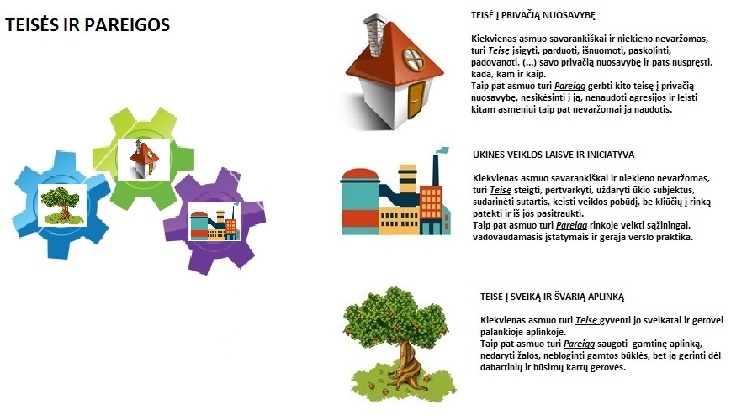
TEISĖ Į PRIVAČIĄ NUOSAVYBĘ
INVESTUOTOJAS  („LitPol Link:) | Teisė: Tiesti aukštos įtampos elektros energijos perdavimo liniją.  Pareiga:  - Prieš pradedant bet kurią ūkinę veiklą (šiuo atveju tiesti aukštos įtampos elektros energijos tinklus), kuri gali turėti akivaizdų poveikį aplinkai ir gyventojų sveikatai, turi būti atliekamas poveikio aplinkai įvertinimas;  - Užtikrinti, kad būtų laikomasi aplinkosauginių (atstumo iki gyvenvietės, gamtos apsaugos) reikalavimų;  - paisyti greta gyvenančių asmenų teisių nevaržomai naudotis savo privačia nuosavybe (oriai, patogiai, saugiai naudotis gyvenamąja erdve).
BENDRUOMENĖ  (Rudaminos bendruomenė) | Teisė: į privačią nuosavybę (gyvenamąją erdvę) ir orų naudojimąsi ja patogiai, saugiai, be jokių išorinių trukdžių, kurie galėtų bet kokiu būdu šią teisę suvaržyti.  Pareiga: Paisyti greta įsikūrusio investuotojo teisės naudotis savo privačia nuosavybe (nevaržomai naudoti, valdyti ir disponuoti jėgaine) ir teisėtų interesų (lūkesčio, kad greta gyvenanti bendruomenė teisės naudotis savo privačia nuosavybe tyčia nevaržys).
ŪKINĖS VEIKLOS LAISVĖ IR INICIATYVA
INVESTUOTOJAS | Teisė: Servituto pagrindu turimoje žemėje statyti aukštos įtampos elektros perdavimo liniją.  Pareiga: Užtikrinti PAV procedūros atlikimą.
BENDRUOMENĖ | Teisė:  - Būti tinkamai informuota apie aukštos įtampos elektros perdavimo linijos įrengimą;  - teisė dėl planuojamos veiklos pateikti motyvuotą nuomonę PAV procese, taip pat TIPK išdavimo procese;  - kreiptis į teismą su prašymu panaikinti Įmonei išduotą leidimą.  Pareiga:  Įsitraukti į procesą pagal nustatytą tvarką, aktyviai domėtis ir bendradarbiauti su investuotoju bei valdžia.
ARAAD | Teisė:  - Vertinti PAV programą;  - įvertinti visuomenės nuomonę pagal jos pagrįstumą ir atsižvelgti į ją arba ne;  - patvirtinti/atsisakyti patvirtinti PAV ataskaitą (priklausomai nuo situacijos), taigi užkirsti kelią ūkinės veiklos plėtrai.  Pareiga:  - Atlikti PAV atranką;  - informuoti visuomenę apie PAV ir įtraukti ją į rengimo procesą;  - patvirtinti PAV ataskaitą (priklausomai nuo situacijos), taigi atverti kelią ūkinės veiklos plėtrai.
TEISĖ Į SVEIKĄ IR ŠVARIĄ APLINKĄ
BENDRUOMENĖ |  | Teisė:  - Gauti bet kokią informaciją, kuria disponuoja viešasis subjektas (išskyrus atvejus, kai ši informacija yra konfidenciali);  - gauti informaciją apie save;  - gauti informaciją apie šalia vykdomą ūkinę veiklą;  - pateikti nuomonę ir dalyvauti susitikimuose bei svarstymuose dėl juos galimai įtakojančios ūkinės veiklos.  Pareiga: Motyvuoti, argumentuoti ir pagrįsti savo nuomonę.
BERNO KONVENCIJOS NUOLATINIS KOMITETAS STRASBŪRE |  | Pareiga: Išsamiai ištirti, ar priimant reikiamus sprendimus buvo laikomasi teisės aktų nustatytų reikalavimų.

LVAT Administracinė byla Nr. A602-186/2013
LVAT Administracinė byla Nr. A602-186/2013
http://www.regionunaujienos.lt/elektros-jungties-procese-siekiama-kompromiso-su-rudaminos-bendruomene/
http://www.kasdien.lt/Pradzia/Naujienos/Lietuvoje/Verslas5/Rudaminos-padange-uztemde-elektros-linija
https://www.enmin.lt/lt/news/others/detail.php?ID=3413
http://www.tiesos.lt/index.php/tinklarastis/straipsnis/asociacija-rudaminos-bendruomene-prezidentes-pasidziaugimas-graziu-energeti
http://slaptai.lt/index.php/gyvenimo-skandalai/8826-svarbi-intriga-kaip-sekasi-tiesti-elektros-linija-su-lenkija.html http://slaptai.lt/index.php/gyvenimo-skandalai/8826-svarbi-intriga-kaip-sekasi-tiesti-elektros-linija-su-lenkija.html
http://slaptai.lt/index.php/gyvenimo-skandalai/8826-svarbi-intriga-kaip-sekasi-tiesti-elektros-linija-su-lenkija.html
http://www.lvls.lt/lt/index.php?option=com_content&view=article&id=1346:ar-balinio-vlio-arvai-atlaikys-daugiamilijoninio-projekto-svor&catid=2:pagrindinis&Itemid=1#.Vjp-wZWheew
LVAT Administracinė byla Nr. A602-186/2013
LVAT Administracinė byla Nr. A602-186/2013
http://www.kasdien.lt/Pradzia/Naujienos/Lietuvoje/Verslas5/Rudaminos-padange-uztemde-elektros-linija
Visa informacija apie įmonės vykdomą projektą pasiekiama internetu: http://www.litpol-link.com/lt/apie-projekta/santrauka/
PAV – poveikio aplinkai vertinimas. 2005 m. birželio 21 d. Poveikio aplinkai vertinimo įstatymo (atvejui aktuali redakcija) 2 str. 2 d.: „Planuojama ūkinė veikla - naujų statinių statyba, esamų statinių rekonstravimas, naujų technologijų įdiegimas, gamybos proceso ir technologinės įrangos modernizavimas ar keitimas, gamybos būdo, produkcijos kiekio (masto) ar rūšies pakeitimas, žemės gelmių ir kitų gamtos išteklių naudojimas, taip pat žemėtvarkos, miškotvarkos, vandentvarkos bei kituose projektuose numatoma ūkinė veikla.“; 4str.: „PAV tikslas - nustatyti, apibūdinti ir įvertinti galimą planuojamos ūkinės veiklos poveikį visuomenės sveikatai, aplinkos komponentams (gyvūnijai ir augalijai, dirvožemiui, žemės paviršiui ir jos gelmėms, orui, vandeniui, kt.) ir jų tarpusavio sąveikai, sumažinti planuojamos ūkinės veiklos neigiamą poveikį arba šio poveikio išvengti bei nustatyti, ar planuojama ūkinė veikla, įvertinus jos pobūdį ir poveikį aplinkai, leistina pasirinktoje vietoje.

